# 7M: Historie og film

**Modulets formål:**

* Individuelt arbejde med temaet ’Historie og film’, inkl. analyse af ’Kongens valg’

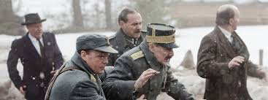 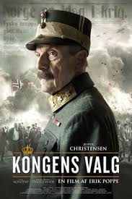

|  |
| --- |
| **Modulplan:**   1. **Historie og film, inkl. analyse af ’Kongens valg’** |

# 1. Historie og film, inkl. analyse af Kongens valg’

Læs dokument på modulet (du kan også få det på papir) og besvar spørgsmål markeret med rødt undervejs. Du kan enten selv indsætte spørgsmål nedenfor i dette dokument eller skrive direkte i dokumentet ’Historie og film’. Du skal aflevere – det du når – under elevfeedback. Du skal i udgangspunktet – som altid – tænke, reflektere og skrive selv (!), men du må gerne bruge nettet som sparringspartner.